建筑日照模拟
1.grasshopper表皮热环境模拟
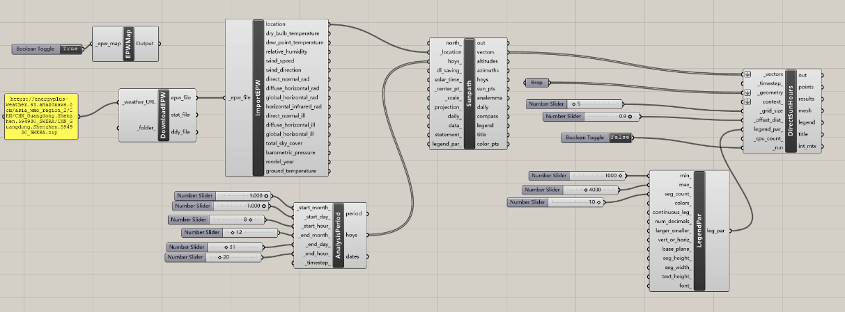
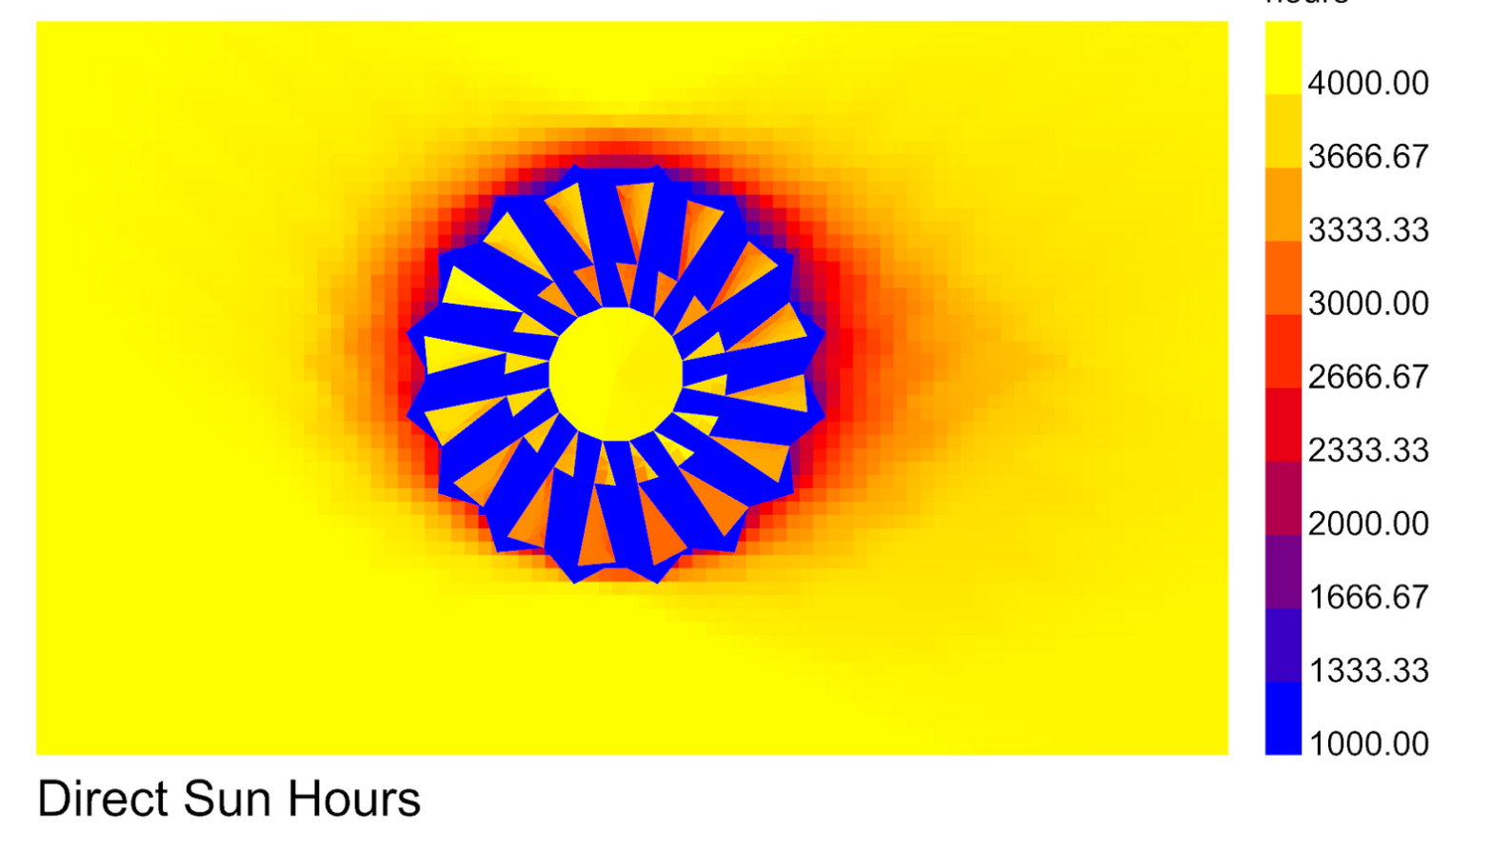
利用grasshopper软件模拟场馆表皮的日照时长。我们可以得出结论，分析图反映了场馆表皮在全年中受到的日照时长（小时），场馆表皮呈现有规律地阴阳分布。

